
zaměřovací přijímač pro rob 3,5 MHz
COMPACT 3,5 F

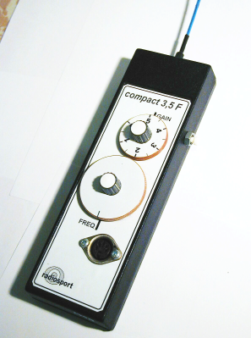
Přijímač COMPACT 3,5 F je určen široké základně zejména začínajících závodníků. Jeho ergonomické řešení vychází z následujících požadavků: nízká hmotnost a malé rozměry, celý přijímač ovladatelný jednou rukou v plném běhu, nárazuvzdorná konstrukce odolná proti vodě a nízká cena.
Symetrická zdvojená feritová anténa zajišťuje ostrý směrový diagram, vysokou citlivost přijímače a velký předozadní poměr kardioidní charakteristiky antény.

VLASTNOSTI:
- Ergonomické řešení – ovládání jednou rukou
- Vysoká citlivost a selektivita
- Speciálně navržená anténa poskytuje ostrý směrový diagram
- Vysoký předozadní poměr
- Plynulá regulace citlivosti v rozsahu 100 dB
- Mechanické provedení odolné proti nárazům a stříkající vodě
- Nízká hmotnost (270g) a malé rozměry
- Nízká cena

zaměřovací přijímač pro ROB 3,5 MHz COMPACT 3,5F

TECHNICKÉ ÚDAJE

Druh přijímače: přímosměšující
Modulace: A1A
Kmitočtový rozsah: 3.47 ... 3.68 MHz
Citlivost (SNR 10 dB): 25 µV/m
Rozsah regulace citlivosti: plynule v rozsahu 100 dB
Předozadní poměr: > 20 dB (kardioidní směr. charakteristika)
Impedance sluchátek: > 4 ohmy
Napájení : vestavěný NiCd akumulátor 7,2 V / 170 mAh
nebo destičková baterie 9V
Spotřeba typicky: 15 mA
Doba provozu: min. 12 hodin (na jedno nabití akumulátoru
nebo s novou baterií)
Hmotnost: 270 g
Rozměry: 70 (š) x 210(v) x 30 (h) mm
Krytí: IP53
Ovlivňování buzoly v držáku: max. ± 2°
Rozsah pracovních teplot : -10 ... + 60°C
Rozsah skladovacích teplot: -20 ... + 60°C

STANDARDNÍ PŘÍSLUŠENSTVÍ
- prutová anténa
- uživatelská příručka

DALŠÍ PŘÍSLUŠENSTVÍ
- sluchátka SL27
- nabíječ akumulátoru N28
- tester akumulátoru T10
- držák buzoly
- buzola SILVA NL7
- náhradní prutová anténa

Jiří Mareček, OK2BWN, 664 01 Bílovice nad Svitavou, Obřanská 593
tel. 602531222, tel/fax 545227041, e-mail: marecek@sky.cz

